Almanca Günlük Konuşma Kalıpları
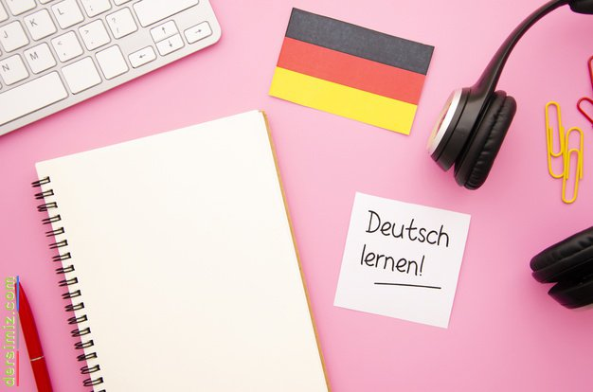Her dilde olduğu gibi, Almancada da sık kullanılan cümle kalıpları vardır. Bu kalıplar sayesinde cümle oluşturmanız ve konuşma dilinizin gelişmesi çok daha hızlı olur. Sık kullanılan Almanca kalıpları aşağıda yer almaktadır.

Hallo - Merhaba
Guten Tag - İyi günler
Guten Abend - İyi akşamlar
Tschüs(s) - Hoşça kal
Auf Wiedersehen - Görüşmek üzere
Bis morgen - Yarın görüşürüz
Bis bald - Yakında görüşürüz.
Bis später - Sonra görüşürüz.
Guten Morgen - Günaydın
Gute Nacht - İyi geceler

Ja - Evet
Nein - Hayır
Bitte - Lütfen

Wie heißt du? - Senin adın ne?
Wie heißen Sie? - Sizin adınız nedir?
Ich heiße Kaan. - Benim adım Kaan’dır.
Freut mich. - Memnun oldum.

Wie geht's? - Nasılsın?
Wie geht es Ihnen? - Nasılsınız?
Sehr gut - Çok iyi
Schlecht - Kötü
Nicht gut - İyi değil
Es geht. - İdare eder
Ich habe Hunger. - Ben açım.
Ich habe Durst. - Ben susadım.
Ich bin krank. - Ben hastayım.
Ich bin müde. - Ben yorgunum.

Danke / Dankeschön - Teşekkür ederim.
Bitte / Bitte schön - Bir şey değil.
Entschuldigen Sie - Afedersiniz
Es tut mir leid. - Üzgünüm.

Woher kommst du? - Sen nereden geliyorsun?
Ich komme aus Ankara. - Ben Ankara'dan geliyorum.
Wo wohnst du? - Sen nerede oturuyorsun?
Ich wohne in Muğla. - Ben Muğla'da oturuyorum.
Wie alt bist du? - Sen kaç yaşındasın?
Ich bin 15 Jahre alt. - Ben 15 yaşındayım.
Sprichst du Englisch? - Sen İngilizce konuşuyor musun?
Ich spreche kein Deutsch - Ben Almanca konuşmuyorum.
Kannst du mir helfen? - Bana yardım edebilir misiniz?
Kann ich dir helfen? - Sana yardım edebilir miyim?
Natürlich - Tabii ki

Willkommen! - Hoş geldin!
Herzlichen Glückwunsch! - Tebrikler!
Viel Glück! - Bol şans!
Ich liebe dich. - Seni seviyorum.

